**西游记中西天取经的路线地图**

**西天取经的路线地图到底是怎样的？**

西游记不仅使用佛教世界观，与道教世界观也是相通的，而且另外一些明代神怪小说也称呼中土为南瞻部洲。

当时的世界观应该是以现实的中土，佛教的四大部州，道教的十洲三岛和山海经部分设定结合起来才是西游记的世界，孙悟空曾频频去仙岛找福禄寿和东王公，那些东边的神仙实际上跟孙悟空同一个洲。

首先，我先介绍南瞻部洲。

这是最贴近现实的地方，南瞻部洲又被称为中土或者东土，位处于西牛贺洲的东边而得名，往东而去就是传说中群仙诸岛和东胜神州。因为南瞻部洲被分为中土，所以南海中传说的仙岛也属南瞻部洲，普陀山的观音菩萨就是一个例子，南海中还有许多岛屿也是中土不可分割的领土，切记，切记。十洲三岛中有炎洲、长洲属于南海，长洲又称青丘，古代的青丘国地理位置凌乱，山海经一时记载在西边一时记载在东海，但九尾狐一定属于中土版权所有。在武侠小说中有南海神尼、南海飞仙岛白云城主叶孤城等等。

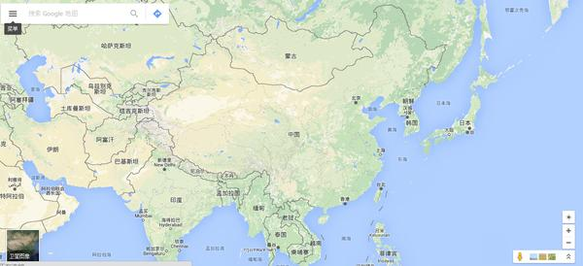

东胜神州到底是什么呢？在道教兴起时就流传出在大海之外有十洲三岛，其中祖洲、瀛洲、生洲位处于东海，神岛中还有方丈和蓬莱，在西游记中都出现过，再加上历史上确有记载的亶洲、夷洲。夷洲台湾在地理上是被划分到东海，以及冲绳群岛也有信仰龙王的传说，基本上都可以算作东胜神州一部分。还有侏儒国、黑齿国、白民国、裸国均难以考证，只知道在东海之中。

东海各洲中以瀛洲面积最大，居然有七十万里，不知道古人以什么方法来计算，但很可能是两个日本的大小，应该是东胜神州最主要的大陆。祖洲只有五百里，生洲只有两千里，蓬莱和方丈各五千里。扶桑代表着日出之国的意思，是日本后来强加给自己的名号，最初扶桑与中国崇拜太阳神有关，西王母的CP男神就是东霞扶桑大帝，人参树那一段孙悟空曾经去找扶桑大帝治树，还见着偷桃的东方朔，《十洲记》的传闻也是东方朔那小子传过来。

傲来国花果山水帘洞的水是十洲三岛的源头，傲来国是一座海外土国，大概也是传说中的仙岛之一，这个岛可能很长一段时间没有被发现。不过根据西游记描述，傲来国附近也有国王，应该是城邦国家。那么不难想象东胜神州是片岛屿大洲。那么东胜神州是怎么样的？没有确实的配图，我大概凭想象画了一下东胜神州地理概念图。

不要吐槽岛屿比例大小不对，我没学过地理。还有许多《山海经》中的国家没放进去，我估计东胜神州是以面积最大的瀛洲为中心的大陆，蓬莱和方丈二岛的神仙最为著名。

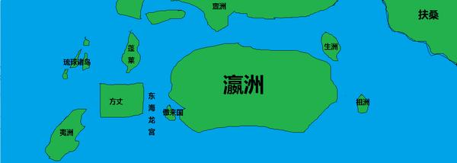

按说四大部洲的隔着海洋，可是唐僧从来没有海航的经历，可见南瞻部洲和西牛贺洲由陆地连起来，并由两界山为界限。一旦出了南瞻部洲，西方就是一个妖怪成群的怪异世界，那应该夹杂许多古代人对西域幻想的情节。但要注意的是在西游记中出了玉门关就不可能按照现代地理计算了，唐僧去的不是我们理解中的印度，那个天竺比我们想象中的要远，所以才会走了十六年之久，实际路程应该是现实地理两倍还要多。

西海的位置位处于西牛贺洲的西方滨海地带，西牛贺洲与南瞻部洲连接，所以中间没有海。所以印度是在西牛贺洲的最西方，不是由北往南走，当唐僧走到天竺国境内遇上青龙山犀牛精时已经近海了，所以这三只妖怪逃入海中才被歼灭。

除去中间走过的国外中，历史上的西突厥、吐蕃、大食都没有出现，还有更西方的大秦国，女儿国还是大秦国的附属国。况且当时印度也不是统一国家，以戒日王朝为有代表性国家，唐僧也没走历史上结拜兄弟高昌国的路线。按说西王母的昆仑山也应该位处于西牛贺洲境内，

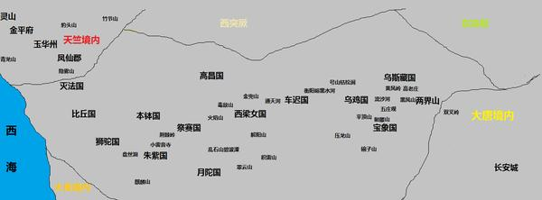

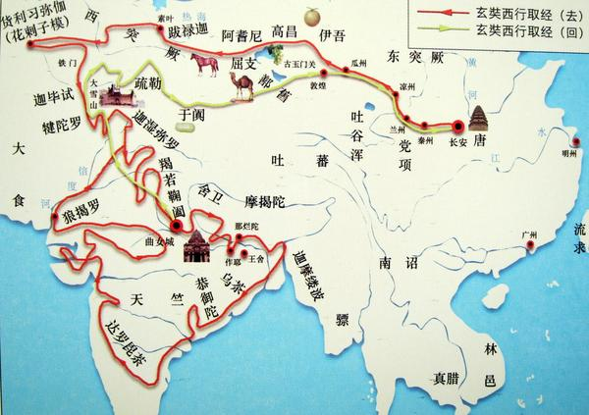

根据西游记有限的线索，只能得出这么一个结论，西游记的世界地图大概是这样的。其中北俱芦洲情况不明，根据如来佛祖的介绍那个地方的人在精神和物质上都很饱满，不适合苦行成佛，简直就像活在天堂好吗？不过估计北俱芦洲的世界更符合《庄子》的精神层面，因为《庄子》提到的海神禺强、玄冥的大鱼鲲鹏都在北海。

东胜神州的人敬天礼地，不需要度化，那边是道教群仙的地盘，他也打不进去。于是南瞻部洲的中土这块地方就成了三教争斗的主战场，但西牛贺洲的妖怪明显要更多一些。中国人以自己为中心，结合道教和佛教文化，给四方画上了神秘的色彩，形成了这种现实与虚构结合的世界观。【收集自网络】

